|  |  |
| --- | --- |
| PHÒNG GD & ĐT ………………. | **Chữ kí GT1:** ........................... |
| **TRƯỜNG TIỂU HỌC**…………... | **Chữ kí GT2:** ........................... |

**ĐỀ KIỂM TRA GIỮA HỌC KÌ 1**

**LỊCH SỬ ĐỊA LÍ 4** – **KẾT NỐI TRI THỨC**

**NĂM HỌC: 2023 - 2024**

**Thời gian làm bài: 60 phút *(****Không kể thời gian phát đề)*

|  |  |
| --- | --- |
| **Họ và tên:** …………………………………… **Lớp**:………………..  **Số báo danh:** …………………………….……**Phòng KT**:………….. | **Mã phách** |

✂

|  |  |  |  |  |
| --- | --- | --- | --- | --- |
| **Điểm bằng số** | **Điểm bằng chữ** | **Chữ ký của GK1** | **Chữ ký của GK2** | **Mã phách** |

**ĐỀ BÀI**

**A. PHẦN TRẮC NGHIỆM (7,0 điểm)**

*Khoanh vào chữ cái đặt trước câu trả lời đúng:*

**Câu 1 (0,5 điểm).**  Lược đồ khác với bản đồ ở điểm:

|  |  |  |  |
| --- | --- | --- | --- |
| A. Có nội dung chi tiết hơn. | B. Có nội dung giản lược hơn. | C. Có số liệu chính xác hơn. | D.Có hình ảnh rõ nét hơn. |

**Câu 2 (0,5 điểm).** Lễ hội Lồng Tồng vùng Trung du và miền núi Bắc Bộ tổ chức còn gọi là:

A. Lễ hội Xuống đồng.

B. Lễ hội Tịch Điền.

C. Lễ hội Lúa mới.

D. Lễ hội Xuân mới.

**Câu 3 (0,5 điểm).** Phát biểu **không** đúng khi nói về vị trí địa lý của vùng Trung du và miền núi Bắc Bộ là:

A. Là vùng lãnh thổ nằm ở phía Bắc nước ta.

B. Phía Nam giáp với Đồng bằng Bắc Bộ và Duyên hải miền Trung.

C. Phía Bắc giáp với Lào và Cam-pu-chia.

D. Có đường biên giới chung với hai nước là Lào và Trung Quốc.

**Câu 4 (0,5 điểm).** Đặc điểm của các đồivùng Trung du và miền núi Bắc Bộ là:

A. Chân đồi thoải dần, các đồi nằm cách xa nhau.

B. Đỉnh nhọn, sườn dốc, có độ cao trên 500m so với mực nước biển.

C. Đỉnh tròn, sườn thoải, nằm ở nơi chuyển tiếp giữa vùng núi và đồng bằng

D. Sườn đồi dốc đứng, chân đồi thoải, các đồi liền kề nhau.

**Câu 5 (0,5 điểm).** Khi tìm hiểu về hoạt động nông nghiệp của địa phương em, em có thể tìm hiểu theo những thành phần nào?

A. Trồng trọt, lâm nghiệp, chăn nuôi, thủy sản.

B. Trồng trọt, thủy sản, hải sản, chăn nuôi.

C. Lâm nghiệp, ngư nghiệp, chăn nuôi, đánh bắt.

D. Thủy sản, lâm nghiệp, hải sản, chăn nuôi.

**Câu 6 (0,5 điểm).** Đặc điểm **không** đúng khi nói về dân cư sinh sống ở vùng Trung du và miền núi Bắc Bộ:

A. Có diện tích rộng nhưng ít dân cư.

B. Dân cư phân bố không đồng đều, có sự chênh lệch đáng kể.

C. Các dân tộc vẫn giữ được nét truyền thống riêng.

D. Chỉ có các dân tộc Mông, Dao, Tày, Thái, sinh sống.

**Câu 7 (0,5 điểm).** Hình ảnh dưới đây nói về dân tộc nào ở vùng Trung du và miền núi Bắc Bộ?

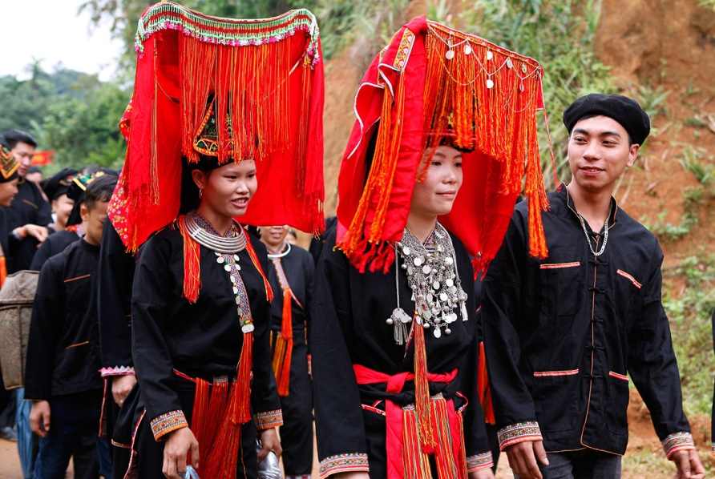

|  |  |  |  |
| --- | --- | --- | --- |
| A. Thái. | B. Tày. | C. Dao. | D. Nùng. |

**Câu 8 (0,5 điểm).** Đâu **không** phải là một trong những ý nghĩa của các lễ hội vùng Trung du và miền núi Bắc Bộ?

A. Cầu cho mọi người được mạnh khỏe.

B. Cầu cho một năm thật nhiều niềm vui, may mắn. .

C. Cầu cho mùa màng bội thu.

D. Cầu xin thần linh, trời đất ban tài phát lộc để cải thiện cuộc sống.

**Câu 9 (0,5 điểm).** Khi giới thiệu về trang phục tiêu biểu của địa phương em, em nên tập trung viết về điều gì?

A. Tên trang phục, một số nét nổi bật của trang phục, cảm nghĩ về trang phục.

B. Nhận xét, đánh giá về những mặt ưu điểm của trang phục.

C. Các công đoạn để may bộ trang phục của địa phương.

D. Cách bảo quản và sử dụng của bộ trang phục.

**Câu 10 (0,5 điểm).** Việc khai thác than ở vùng Trung du và miền núi Bắc Bộ nhằm phục vụ hoạt động:

A. Sản xuất các chế phẩm công nghiệp.

B. Dùng trong sinh hoạt.

C. Sản xuất điện.

D. Dùng trong nông nghiệp.

**Câu 11 (0,5 điểm).** Khu di tích Đền Hùng chủ yếu thuộc:

A. Thành phố Việt Trì.

B. Thị xã Phú Thọ.

C. Huyện Phù Ninh.

D. Huyện Thanh Thủy.

**Câu 12 (0,5 điểm).** Hình ảnh dưới đây mô tả nội dung gì?

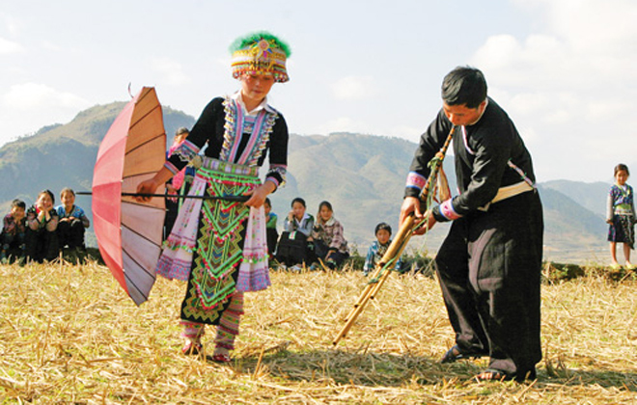

A. Múa khèn người Mông.

B. Múa ô của người Tày.

C. Múa ô kết hợp thổi sáo của người Mường.

D. Biểu diễn hát múa giao duyên của người Nùng.

**Câu 13 (0,5 điểm).** Đâu **không** phải là truyền thuyết xuất hiện dưới thời Hùng Vương?

A. Hồ Ba Bể.

B. Con Rồng cháu Tiên.

C. Thánh Gióng.

D. Sơn Tinh – Thủy Tinh.

**Câu 14 (0,5 điểm).** Loại hình múa truyền thống của người Thái ở vùng núi phía Bắc là:

A. Múa lân.

B. Múa rối nước.

C. Múa chim lạc.

D. Múa xòe.

**B. PHẦN TỰ LUẬN (3,0 điểm)**

**Câu 1 (2,0 điểm).** Quan sát hình lược đồ và thực hiện các yêu cầu sau:

a. Nêu đặc điểm sông ngòi của vùng Trung du và miền núi Bắc Bộ.

b. Xác định các khoáng sản chính của vùng Trung du và miền núi Bắc Bộ.

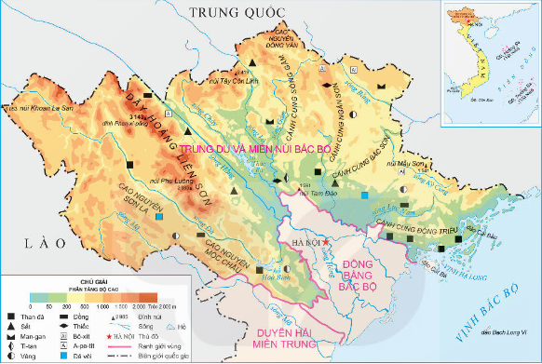

**Câu 2 (1,0 điểm).** Lễ giỗ Tổ Hùng Vương thể hiện truyền thống tốt đẹp nào của dân tộc? Nêu cảm nghĩ của em về công ơn của các vua Hùng.

**BÀI LÀM**

……………………………………………………………………………………………. …………………………………………………………………………………………….. ……………………………………………………………………………………………..

|  |
| --- |
|  |

✄

**BÀI LÀM:**

……………………………………………………………………………………………. …………………………………………………………………………………………….. ……………………………………………………………………………………………...……………………………………………………………………………………………..…………………………………………………………………………………………….……………………………………………………………………………………………. …………………………………………………………………………………………….. ……………………………………………………………………………………………...……………………………………………………………………………………………..…………………………………………………………………………………………….……………………………………………………………………………………………. …………………………………………………………………………………………….. ……………………………………………………………………………………………...……………………………………………………………………………………………..…………………………………………………………………………………………….

**TRƯỜNG TIỂU HỌC** ......................................

**HƯỚNG DẪN CHẤM KIỂM TRA GIỮA HỌC KÌ 1 (2023** - **2024)**

**MÔN: LỊCH SỬ ĐỊA LÍ 4** – **KẾT NỐI TRI THỨC**

**A. PHẦN TRẮC NGHIỆM (7,0 điểm)**

*Mỗi câu trả lời đúng được 0,5 điểm*

|  |  |  |  |  |  |  |  |
| --- | --- | --- | --- | --- | --- | --- | --- |
| **Câu hỏi** | Câu 1 | Câu 2 | Câu 3 | Câu 4 | Câu 5 | Câu 6 | Câu 7 |
| **Đáp án** | **B** | **A** | **C** | **C** | **A** | **D** | **C** |
| **Câu hỏi** | Câu 8 | Câu 9 | Câu 10 | Câu 11 | Câu 12 | Câu 13 | Câu 14 |
| **Đáp án** | **D** | **A** | **C** | **A** | **A** | **A** | **D** |

**B. PHẦN TỰ LUẬN (3,0 điểm)**

|  |  |  |
| --- | --- | --- |
| **Câu** | **Nội dung đáp án** | **Biểu điểm** |
| **Câu 1**  **(2,0 điểm)** | *-* *Đặc điểm sông ngòi của vùng Trung du và miền núi Bắc Bộ*  + Có nhiều sông lớn chảy qua. Một số sông lớn: sông Chảy, sông Gâm, sông Hồng...  + Các sông có nhiều vùng thác ghềnh.  + Có khả năng phát triển thủy điện.  *- Khoáng sản chính của vùng Trung du và miền núi Bắc Bộ là than đá, sắt, a-pa-tít, đá vôi,...* | **0,5 điểm**  **0,5 điểm**  **0,5 điểm**  **0,5 điểm** |
| **Câu 2**  **(1,0 điểm)** | *- Lễ giỗ Tổ Hùng Vương thể hiện truyền thống*  + Uống nước nhớ nguồn.  + Đoàn kết, đùm bọc.  - Thể hiện sự biết ơn, kính trọng đối với công lao của các Vua Hùng. | **0,5 điểm**  **0,5 điểm** |

**TRƯỜNG TIỂU HỌC** ............................

**MA TRẬN ĐỀ KIỂM TRA GIỮA HỌC KÌ 1 (2023** - **2024)**

**MÔN: LỊCH SỬ ĐỊA LÍ 4** – **KẾT NỐI TRI THỨC**

|  |  |  |  |  |  |  |  |  |  |
| --- | --- | --- | --- | --- | --- | --- | --- | --- | --- |
| **Chủ đề/ Bài học** | **Mức độ** | | | | | | **Tổng số câu** | | **Điểm số** |
| **Mức 1 Nhận biết** | | **Mức 2**  **Kết nối** | | **Mức 3**  **Vận dụng** | |
| **TN** | **TL** | **TN** | **TL** | **TN** | **TL** | **TN** | **TL** |
| **MỞ ĐẦU** | | | | | | | | | |
| Bài 1. Làm quen với phương tiện học tập môn Lịch sử và Địa lí | 1 |  |  |  |  |  | 1 | 0 | **0,5** |
| **CHỦ ĐỀ 1: ĐỊA PHƯƠNG EM**  **(TỈNH, THÀNH PHỐ TRỰC THUỘC TRUNG ƯƠNG)** | | | | | | | | | |
| Bài 2. Thiên nhiên và con ở địa phương em | 1 |  |  |  |  |  | 1 | 0 | **0,5** |
| Bài 3. Lịch sử và văn hóa truyền thống địa phương em | 1 |  |  |  |  |  | 1 | 0 | **0,5** |
| **CHỦ ĐỀ 2: TRUNG DU VÀ MIỀN NÚI BẮC BỘ** | | | | | | | | | |
| Bài 4. Thiên nhiên vùng Trung du và miền núi Bắc Bộ | 1 |  | 1 |  |  |  | 2 | 1 | **1,0** |
| Bài 5. Dân cư và hoạt động sản xuất ở vùng Trung du và miền núi Bắc Bộ | 1 | 1 | 1 |  | 1 |  | 3 | 0 | **3,5** |
| Bài 6. Một số nét văn hóa ở vùng Trung du và miền núi Bắc Bộ | 2 |  | 1 |  | 1 |  | 4 | 0 | **2,0** |
| Bài 7. Đền Hùng và lễ giỗ Tổ Hùng Vương | 1 |  | 1 | 1 |  |  | 2 | 1 | **2,0** |
| **Tổng số câu TN/TL** | **8** | **1** | **4** | **1** | **2** | **0** | **14** | **2** | **10,0** |
| **Điểm số** | **4,0** | **2,0** | **2,0** | **1,0** | **1,0** | **0** | **7,0** | **3,0** | **10,0** |
| **Tổng số điểm** | **6,0**  **60%** | | **3,0**  **30%** | | **1,0**  **10%** | | **10,0**  **100%** | | **10,0**  **100%** |

**TRƯỜNG TIỂU HỌC** ............................

**BẢN ĐẶC TẢ ĐỀ KIỂM TRA GIỮA HỌC KÌ 1 (2023** - **2024)**

**MÔN: LỊCH SỬ ĐỊA LÍ 4** – **KẾT NỐI TRI THỨC**

|  |  |  |  |  |  |  |
| --- | --- | --- | --- | --- | --- | --- |
| **Nội dung** | **Mức độ** | **Yêu cầu cần đạt** | **Số câu TL/**  **Số câu hỏi TN** | | **Câu hỏi** | |
| **TN**  **(số câu)** | **TL**  **(số câu)** | **TN** | **TL** |
| **MỞ ĐẦU** | | | **1** | **0** |  |  |
| **1. Làm quen với phương tiện học tập môn Lịch sử và Địa lí** | Nhận biết | Nhận biết được sự khác nhau giữa bản đồ và lược đồ. | 1 |  | C1 |  |
| Kết nối |  |  |  |  |  |
| Vận dụng |  |  |  |  |  |
| **ĐỊA PHƯƠNG EM (TỈNH, THÀNH PHỐ TRỰC THUỘC TRUNG ƯƠNG)** | | | **2** | **0** |  |  |
| **2. Thiên nhiên và con người ở địa phương em** | Nhận biết | Nhận biết được các thành phần cần tìm hiểu khi nghiên cứu về nông nghiệp là trồng trọt, chăn nuôi, lâm nghiệp, thủy sản. | 1 |  | C5 |  |
| Kết nối |  |  |  |  |  |
| Vận dụng |  |  |  |  |  |
| **3. Lịch sử và văn hóa truyền thống địa phương em** | Nhận biết | Nhận biết được nội dung có thể giới thiệu khi nói về trang phục tiêu biểu của địa phương em. | 1 |  | C9 |  |
| Kết nối |  |  |  |  |  |
| Vận dụng |  |  |  |  |  |
| **TRUNG DU VÀ MIỀN NÚI BẮC BỘ** | | | **11** | **2** |  |  |
| **4. Thiên nhiên vùng Trung du và miền núi Bắc Bộ** | Nhận biết | - Nhận biết được đặc điểm của đồi vùng Trung du và miền núi Bắc Bộ.  - Nêu đặc điểm sông ngòi của vùng Trung du và miền núi Bắc Bộ.  - Xác định các khoáng sản chính của vùng Trung du và miền núi Bắc Bộ. | 1 | 1 | C4 | C1 |
| Kết nối | Nêu được ý **không** đúng về vị trí địa lý vùng Trung du và miền núi Bắc Bộ. | 1 |  | C3 |  |
| Vận dụng |  |  |  |  |  |
| **5. Dân cư và hoạt động sản xuất ở vùng Trung du và miền núi Bắc Bộ** | Nhận biết | Nhận biết được việc khai thác than ở vùng Trung du và miền núi Bắc Bộ nhằm phục vụ hoạt động sản xuất điện. | 1 |  | C10 |  |
| Kết nối | Chọn được ý **không** đúng khi nói về dân cư sinh sống ở vùng Trung du và miền núi Bắc Bộ | 1 |  | C6 |  |
| Vận dụng | Kể được tên công trình ở vùng Trung du và miền núi Bắc Bộ có trong hình ảnh minh họa. | 1 |  | C7 |  |
| **6. Một số nét văn hóa ở vùng Trung du và miền núi Bắc Bộ** | Nhận biết | - Nhận biết được lễ hội Lồng Tồng còn có tên gọi khác là lễ hội Xuống đồng.  - Nhận biết được Loại hình múa truyền thống của người Thái ở vùng núi phía Bắc là múa xòe. | 2 |  | C2, C14 |  |
| Kết nối | Nêu được phát biểu **không** phải ý nghĩa của các lễ hội vùng Trung du và miền núi Bắc Bộ. | 1 |  | C8 |  |
| Vận dụng | Mô tả được nội dung hình ảnh minh họa. | 1 |  | C12 |  |
| **7. Đền Hùng và lễ giỗ Tổ Hùng Vương** | Nhận biết | Nhận biết được Khu di tích Đền Hùng chủ yếu thuộc thành phố Việt Trì. | 1 |  | C11 |  |
| Kết nối | - Nêu được truyền thuyết **không** xuất hiện dưới thời Hùng Vương.  - Nêu được truyền thống tốt đẹp nào của dân tộc thông qua lễ giỗ Tổ.  - Nêu cảm nghĩ của em về công ơn của các vua Hùng. | 1 | 1 | C13 | C2 |
| Vận dụng |  |  |  |  |  |